新 书 推 荐


中文书名：《时间之思：在快世界里锚定属于你的节奏》
英文书名：TIME: A User’s Manual
作 者：Roman Krznaric
出 版 社：Crown
代理公司：ANA/Jessica
页 数：288页
出版时间：2027年9月
代理地区：中国大陆、台湾
审读资料：电子稿
类 型：大众心理
版权已授：荷兰、罗马尼亚、英联邦

内容简介：

这是一本兼具思想深度与趣味的行动指南，旨在对抗现代社会的时间观念，重塑我们对时间的体验，帮助人们获得更充分的休憩、建立更深的联结，回归更本真的人性状态。

我们迫切需要掌握罗曼・克兹纳里奇所提出的“时间智慧”：即能够立足多重时间维度进行思考与生活的能力——兼顾短期与长期、回望过去与展望未来，理解线性与循环的时间观。《时间之思》是一部权威指南，帮助我们抵制追求超高产出的文化，挣脱对时间管理的偏执执念。本书不止聚焦个人日常体验，更将当代人的时间焦虑置于资本主义、技术加速、生态崩坏的宏观体系之下，提供一套新颖且具有革新意义的方案，反抗作者所言的“时钟暴政”。

每一章都配有实操练习，帮助读者修炼时间智慧，例如尝试把所有事情放慢10%完成，练习如何成为造福后代的“好祖先”。《时间之思》兼顾趣味性与实用性，引导读者重构对时间的认知与感受，活得更松弛、更有联结、更富人性。

无论你是被日常时间压力裹挟的父母，身处不确定性之中的创业者，抑或是仅仅对现代生活的快节奏感到倦怠、与周遭世界日渐疏离的普通人，本书提出七条通往时间智慧生活的路径，提供一套极具启发性的全新思考框架，帮助我们在这个失控的时代，重新构建人与时间的关系。

作者简介：

罗曼・克兹纳里奇（Roman Krznaric）是牛津大学幸福与人类繁荣研究中心高级研究员，澳大利亚裔哲学家。其著作《好祖先》《同理心》与《明日历史》已被译为25种语言，获得从布琳·布朗、布莱恩·伊诺到彼得·弗兰科潘及U2乐队The Edge等各界人士盛赞。他创立同理心博物馆，任长今基金会研究员、罗马俱乐部成员，其TED演讲与动画视频全球播放量破亿，更是纵横文学节、谷歌总部与TED讲坛的知名演说家。

内文插图：

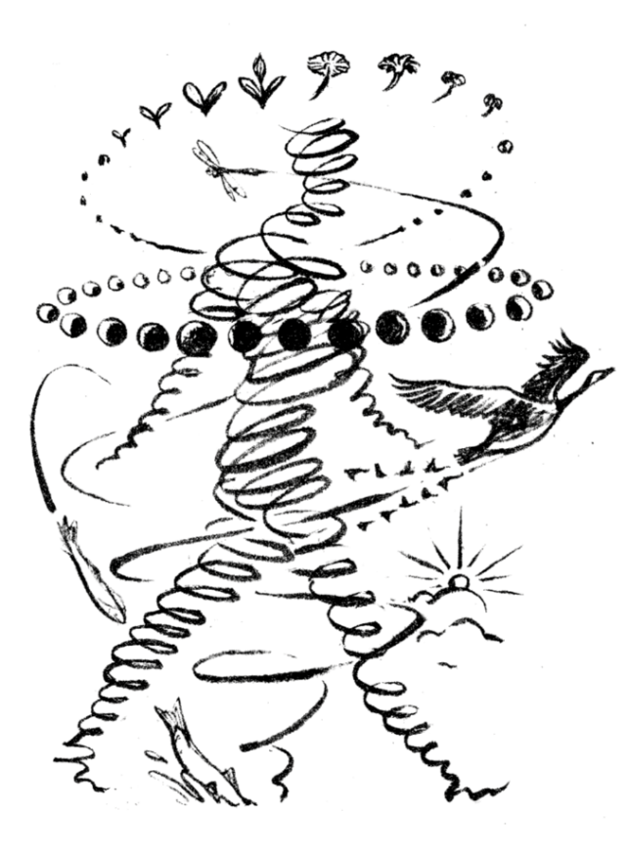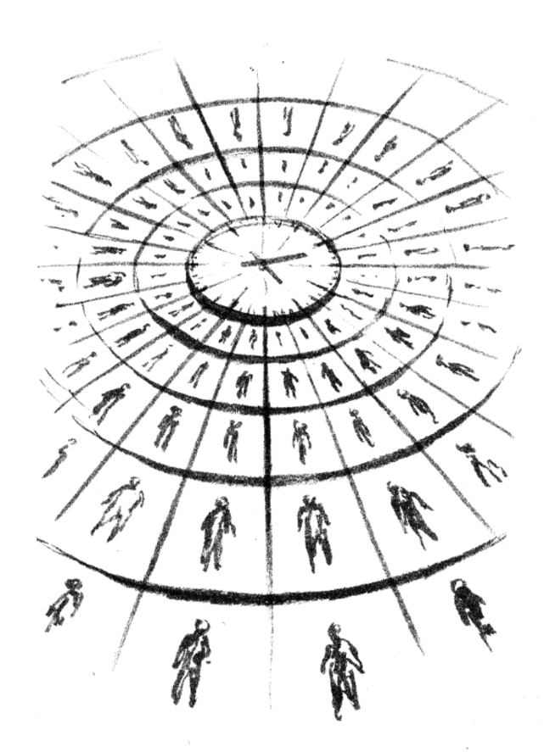

全书目录：

七条通往时间智慧生活的路径

1. 反抗时钟暴政
・闹钟小史
・不耐时代（或10%慢一点法则）
・本世纪最重大的存在之罪

2. 重寻循环的自我
・暗夜中的生物节律
・拓展你的循环感知
・鲸鱼如何看待时间？

3. 培育多样的“当下”
・和爱因斯坦论时间
・何为非当下：与禅僧对谈
・多重此刻
・克罗诺斯（Chronos）与凯洛斯（Kairos）

4. 做一名优秀祖先
・时序殖民主义
・棉花糖大脑 vs 橡果大脑
・世代层积与第七代原则
・如何成为优秀祖先

5. 叫停狂奔的人工智能
・AI 理解时间吗？
・算法应激障碍与加速主义议程
・解决时间对齐难题
・我们如何驯服机器

6. 挑战时间权力
・法国大革命：时间的国有化
・卡尔
・马克思与时间的再分配
・怀旧的政治学
・长远当下式民主

7. 与死亡共舞
・你的生命倒计时日历在哪里？
・永生蠕虫与长寿求索
・掷下死亡之骰

全世界的时间反叛者，联合起来！

拓展阅读、影像与音频资料
致谢

感谢您的阅读！
请将反馈信息发至：版权负责人
Email：Rights@nurnberg.com.cn
安德鲁·纳伯格联合国际有限公司北京代表处
北京市海淀区中关村大街甲59号中国人民大学文化大厦1705室, 邮编：100872
电话：010-82504106
公司网址：http://www.nurnberg.com.cn
书目下载：http://www.nurnberg.com.cn/booklist_zh/list.aspx
书讯浏览：http://www.nurnberg.com.cn/book/book.aspx
视频推荐：http://www.nurnberg.com.cn/video/video.aspx
豆瓣小站：http://site.douban.com/110577/
新浪微博：安德鲁纳伯格公司的微博_微博 (weibo.com)
小 红 书：“安德鲁读书”， “安德鲁童书”
微信订阅号：ANABJ2002


